Spolek rodičů při ZŠ Komenského I, Zlín
Zápis ze schůze rady rodičů
Termín konání: 13.11.2023
Místo konání: učebna ZŠ Komenského I
Přítomni: viz prezenční listina
Hosté: Mgr. Karin Frýdlová, ředitelka školy,

Program:

- Zahájení, přivítání nových zástupců tříd

- Informace k aktuálnímu hospodaření spolku, informace o vybraných příspěvcích

Stav hospodaření ke dni 31.10.2023 je následující:
- Celkem skutečné příjmy CZK 207 555,90 (V příjmech je částka navíc 19.780 Kč, vybraná od žáků na exkurzi do Osvětimi, kterou za spolek hradí, aby nemuseli platit v hotovosti. Běžně se to v hospodaření nezobrazuje, protože je to pouze přefakturace. Protože příjem této částky proběhl v říjnu, ale fakturu za dopravu a vstup ještě spolek neobdržel, tato částka zvyšuje příjmy).

- Celkem skutečné výdaje CZK 36 327,17

Aktuálně má spolek k dispozici CZK 151 tis CZK.

- Hodnocení sběru papíru – mírně se zvýšila vybraná částka za poslední sběr. Bylo konstatováno, že přímo do sběrny Partr vozí více rodičů než v předcházejících období. Znovu byli instruování zástupci tříd, aby tuto možnost zmínili před ostatními rodiči. Partr neposílá sám od sebe lístky, proto budou lístky o odevzdání sběru přímo do Partru, nošeny k sekretářce školy

- Výtvarné potřeby – částka na výtvarné potřeby nepokrývá některé potřeby tříd na 1. stupni, tyto potřeby nad rámec příspěvku ze SRPŠ si tak žáci hradí sami.

- Vjezd automobilů na okruh kolem školy je již od 6.30 h znemožněn od příštího týdne zákazovou značkou. Bylo řešeno, zda je vhodné již tak brzy vjezd zakázat. Vzhledem k již nastavenému režimu a schválení odborem dopravy, je změna nežádoucí. Vyzvedávání žáků z odpolední družiny bude probíhat jako dosud, tzn. je možné vjet ke škole, zastavit a na dítě vyčkat.

- Návrh, zda by mohlo být v Bakalářích zpráva, že žák dorazil do školy – bude řešeno po konzultaci s Bakaláři.

- Paní ředitelka informovala zástupce tříd o tom, že proběhla úspěšně inspekce z ČŠI. Na fungování školy neshledala inspekce žádnou závažnou chybu.

- Zároveň paní ředitelka informovala, že byla dokončena rekonstrukce tělocvičny a čeká se na konečné vyúčtování, aby mohlo být jasné, zda lze realizovat projekt se skříňkami pro 2.stupeň.

- Bylo schváleno, že příští schůzky rady rodičů budou opět o hodinu před třídními schůzkami školy v termín 15. dubna 2024 a 10. června 2024.

Příloha: adresa sběrny papíru

Ve Zlíně 13.10.2023 vypracovala Petra Hlavičková, místopředsedkyně spolku

Provozovna PARTR – sběr papíru

Rybníky I
760 01 Zlín

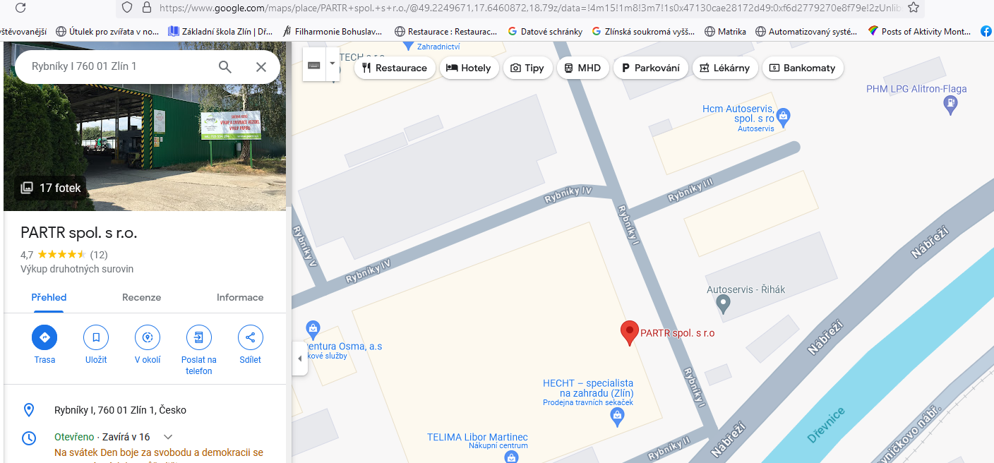
Otevírací doba:
Pondělí: | 7:00 - 11:30 | 12:00 - 16:00
Úterý: | 7:00 - 11:30 | 12:00 - 16:00
Středa: | 7:00 - 11:30 | 12:00 - 16:00
Čtvrtek: | 7:00 - 11:30 | 12:00 - 16:00
Pátek: | 7:00 - 11:30 | 12:00 - 16:00
Sobota: | 8:00 - 12:00

